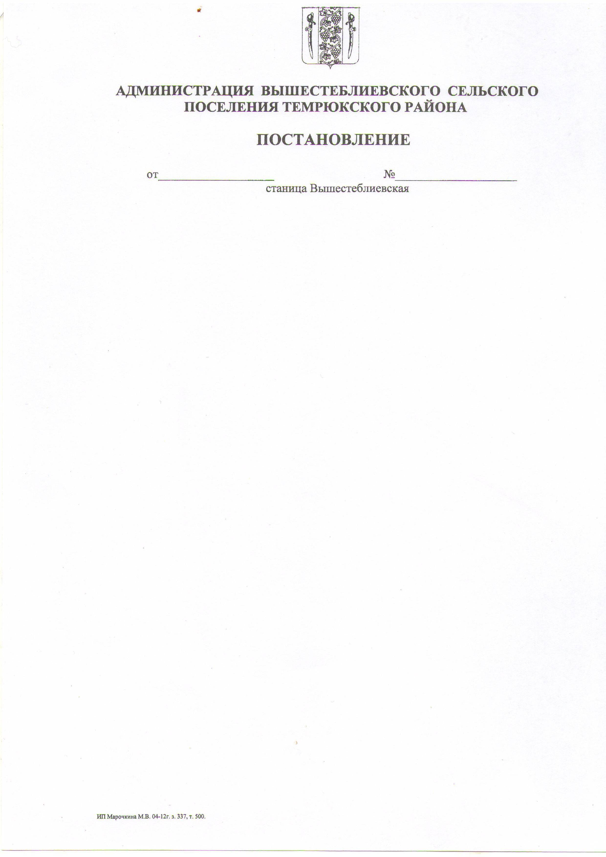
АДМИНИСТРАЦИЯ ВЫШЕСТЕБЛИЕВСКОГО
СЕЛЬСКОГО ПОСЕЛЕНИЯ ТЕМРЮКСКОГО МУНИЦИПАЛЬНОГО РАЙОНА КРАСНОДАРСКОГО КРАЯ

ПОСТАНОВЛЕНИЕ

от 24.12.2025 г. № 274
станица Вышестеблиевская

О внесении изменений в постановление администрации Вышестеблиевского сельского поселения Темрюкского муниципального
района Краснодарского края от 30 октября 2025 года № 213 «Об утверждении муниципальной программы Вышестеблиевского сельского поселения Темрюкского района
«Комплексное развитие в сфере строительства, архитектуры и дорожного хозяйства»

В соответствии со статьей 179 Бюджетного кодекса Российской Федерации, Федеральным законом от 28 июня 2014 года № 172-ФЗ «О стратегическом планировании в Российской Федерации», решением LXXX сессии Совета муниципального образования Темрюкский район VI созыва от 25 августа 2020 года № 801 «Об утверждении Стратегии социально-экономического развития Темрюкского района Краснодарского края до 2030 года», постановлением администрации Вышестеблиевского сельского поселения Темрюкского района от 30 июля 2024 года № 168 «Об утверждении порядка принятия решения о разработке, формирования, реализации и оценки эффективности муниципальных программ Вышестеблиевского сельского поселения Темрюкского района», в связи с изменениями текстовой части муниципальной программы п о с т а н о в л я ю:
1. Внести в постановление администрации Вышестеблиевского сельского поселения Темрюкского района от 30 октября 2025 года № 213 «Об утверждении муниципальной программы Вышестеблиевского сельского поселения Темрюкского муниципального района Краснодарского края «Комплексное развитие в сфере строительства, архитектуры и дорожного хозяйства» следующие изменения:
1.1. приложение к постановлению изложить в новой редакции (приложение № 1);
1.2. приложение № 2 к постановлению изложить в новой редакции (приложение № 2).
2. Общему отделу администрации Вышестеблиевского сельского поселения Темрюкского муниципального района Краснодарского края настоящее постановление обнародовать и разместить на официальном сайте администрации Вышестеблиевского сельского поселения Темрюкского муниципального района Краснодарского края.
3. Контроль за выполнением настоящего постановления «О внесении изменений в постановление администрации Вышестеблиевского сельского поселения Темрюкского района от 30 октября 2025 года № 213 «Об утверждении муниципальной программы Вышестеблиевского сельского поселения Темрюкского района «Комплексное развитие в сфере строительства, архитектуры и дорожного хозяйства» возложить на заместителя главы администрации Вышестеблиевского сельского поселения Темрюкского муниципального района Краснодарского края Н.Д. Шевченко.
4. Постановление вступает в силу после его обнародования, но не ранее 1 января 2026 года.

Глава Вышестеблиевского сельского
поселения Темрюкского муниципального
района Краснодарского края Д.В. Колмык

